南京信息工程大学 实验（实习）报告

扩展欧几里得算法

1．实验目的：
- 理解扩展欧几里得算法；
- 实现扩展欧几里得算法并进行验证。

2．实验内容：
- 实现扩展欧几里得算法；
- 运行多个例子，验证两个数互素和不互素的情况。

3．实验步骤
3.1 实验代码（Python实现）：
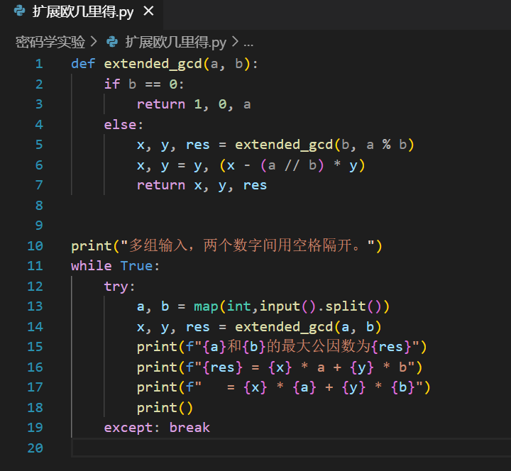
3.2 运行结果：

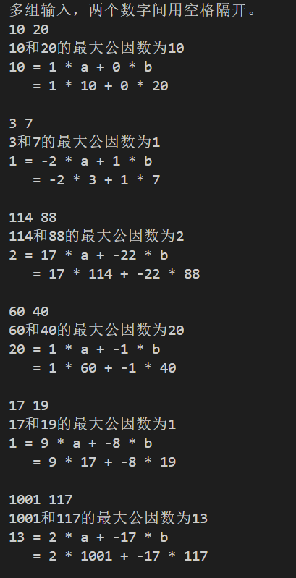
如上图所示，每输入两个正整数a和b，都会输出a和b的最大公因数gcd(a,b)，并且会输出一对唯一的解(X,Y)，使得Xa + Yb = gcd(a,b)。
例如，1001和117的最大公因数为13，有一对解(2，-17)，使得2 * 1001 – 17 * 117 = 13。运行结果正确，程序无问题。

4．实验分析和总结
扩展欧几里得旨在解决这样的问题，除了得到两个正整数a和b的最大公因数gcd(a,b)，还希望找到一对唯一的解(X, Y)，使得Xa + Yb = gcd(a, b)。
不妨设ax1 + by1 = gcd(a, b)
根据欧几里得算法，gcd(a, b) = gcd(a, a mod b)
所以ax2 + (a mod b)y2 = gcd(b, a mod b) = ax1 + by1
上式整理得ax1 + by1 = ay2 + b(x2 – a/b * y2)
因此有：x1 = y2；y1 = x2 – a/b * y2
这样，求解x1,y1，只需要求解x2,y2，以此类推。
所以很容易想到用递归的方式来求解扩展欧几里得的问题。
具体的实现已经在代码中呈现。

